DECRETO N. 23772, DE 28 DE MARÇO DE 2019.

Acresce dispositivos no Decreto nº 22.719, de 5 de abril de 2018, que “Aprova o Regulamento de Uniformes da Polícia Militar do Estado de Rondônia e dá outras providencias”.

O GOVERNADOR DO ESTADO DE RONDÔNIA, no uso das atribuições que lhe confere o artigo 65, inciso V da Constituição do Estado,

D E C R E T A:

Art. 1º. Fica acrescido os incisos II - B e II - C ao artigo 47 do Decreto nº 22.719, de 5 de abril de 2018, que “Aprova o Regulamento de Uniformes da Polícia Militar do Estado de Rondônia e dá outras providencias.”, nos termos seguintes:

“Art. 47 ..................................................................................................................................................

................................................................................................................................................................

II - B - do Governador do Estado:

a) das Insígnias: dispostas em sua metade superior e ao centro, o escudo formado pelo quadrado central azul com os quatro cantos em formato de losango, contornado por linhas em vermelho (sangue dos combatentes) e prata (armas), configura o formato das muralhas do Real Forte Príncipe da Beira, fortaleza construída pelo reino de Portugal entre 1776 e 1783, às margens do rio Guaporé, fronteira entre o Brasil e a Bolívia. Em seu interior, 1 (uma) estrela branca emite 1 (uma) cauda nas cores amarela e verde, simbolizando a marca do então Governador Jorge Teixeira de Oliveira, que conduziu a transformação do Território Federal em Estado da União. O número 1943 à esquerda, representa o ano da criação do Território Federal do Guaporé e o 1981, à direita, o ano em que o Estado de Rondônia foi emancipado, fechando o conjunto. Na metade inferior, na parte circunscrita pelos ramos dourados, em fio de ouro, centralizadas, 3 (três) estrelas de 8 (oito) pontas, medindo 10mm de diâmetro, formando assim um triângulo equilátero entre si, através de lados imaginários de 12mm e com ponta centralizada voltada para o elmo.

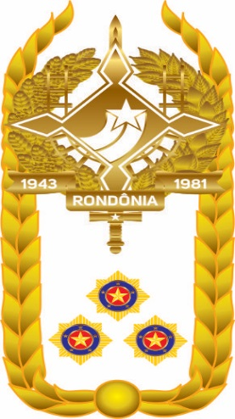

b) das Platinas: aplica-se no que couber o disposto no inciso VIII do artigo 47 do Capítulo IV, do RU - PMRO, conforme modelo abaixo:
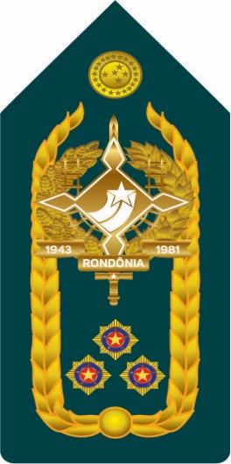

c) da Insígnia Metálica em miniatura: aplica-se no que couber o disposto no inciso IX do artigo 47 do Capítulo IV, do RU - PMRO, com as dimensões e imagem a seguir:

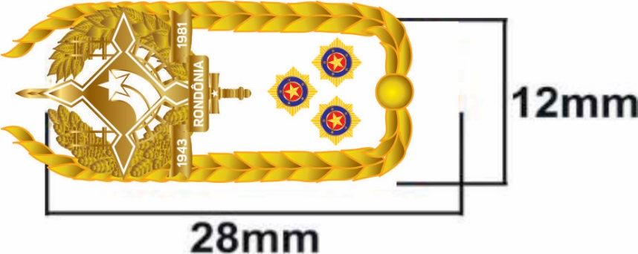

d) da Insígnia de Borracha em miniatura: aplica-se no que couber o disposto no inciso X do artigo 47 do Capítulo IV, do RU - PMRO, conforme o modelo, as dimensões e o padrão da imagem a seguir:

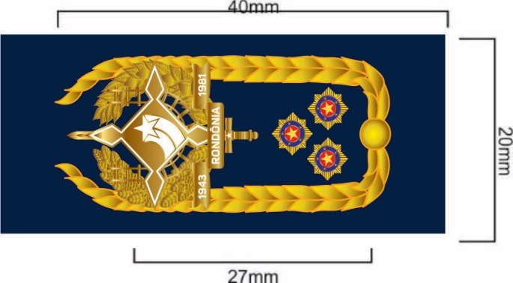

e) das Luvas Amovíveis: aplica-se no que couber o disposto no inciso XI do artigo 47 do Capítulo IV, do RU - PMRO, na conformidade do modelo a seguir:
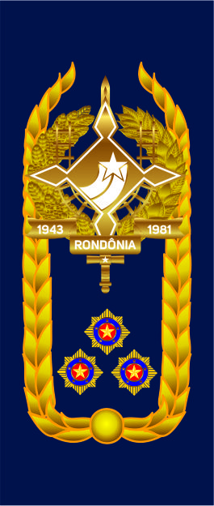

II - C - do Secretário de Estado da Segurança, Defesa e Cidadania:

a) das Insígnias: O Brasão tem formato de escudo português, com centro de ponta em sua base, retratando a Secretaria de Estado da Segurança, Defesa e Cidadania, traz o acrônimo “SESDEC”. No flanco direito existe um semicírculo, que representa a nação, dentro do qual se destaca a estrela Muliphen, da constelação Cão Maior, que reproduz a imagem do Estado de Rondônia na Bandeira Nacional. O flanco esquerdo é composto por 4 (quatro) formas, logo abaixo do semicírculo, cada uma representa as instituições que integram a Secretaria de Estado da Segurança, Defesa e Cidadania - SESDEC: a Polícia Militar, Polícia Civil, o Corpo de Bombeiros Militar e a Polícia Técnico-Científica. Na metade inferior, na parte circunscrita pelos ramos dourados, em fio de ouro, centralizadas, 3 (três) estrelas de 8 (oito) pontas, medindo 10mm de diâmetro, formando um triângulo equilátero entre si, através de lados imaginários de 12mm e com ponta centralizada voltada para o elmo.

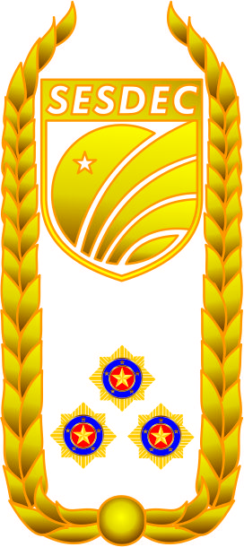

b) das Platinas: aplica-se no que couber o disposto no inciso VIII do artigo 47 do Capítulo IV, do RU - PMRO, conforme modelo abaixo:
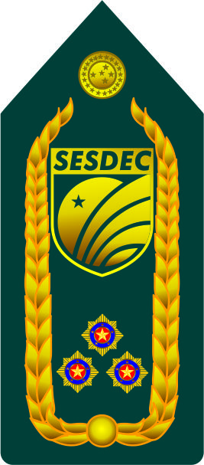

c) da Insígnia Metálica em miniatura: aplica-se no que couber o disposto no inciso IX do artigo 47 do Capítulo IV, do RU - PMRO, com as dimensões e imagem a seguir:

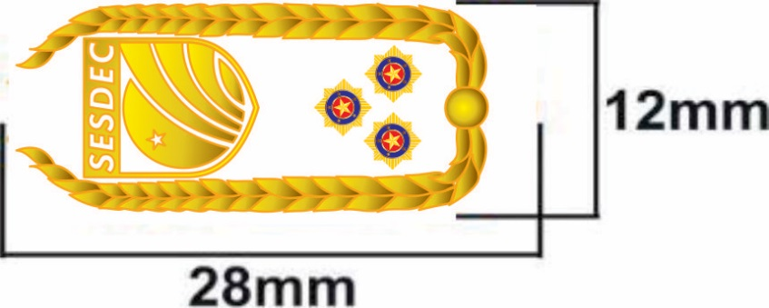

d) da Insígnia de Borracha em miniatura: aplica-se no que couber o disposto no inciso X do artigo 47 do Capítulo IV, do RU - PMRO, conforme o modelo, as dimensões, as cores, e o padrão da imagem a seguir:

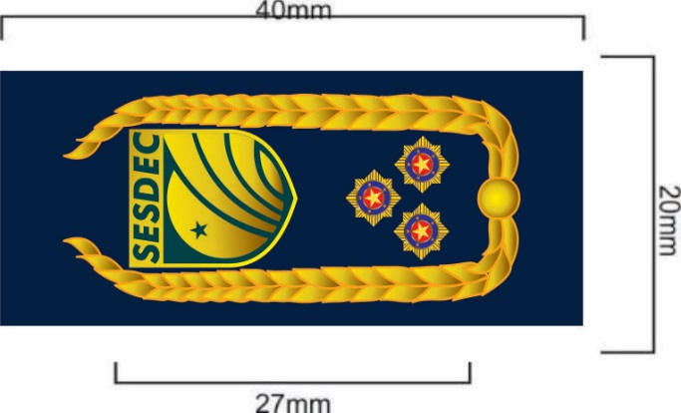

e) das Luvas Amovíveis: aplica-se no que couber o disposto no inciso XI do artigo 47 do Capítulo IV, do RU - PMRO, na conformidade do modelo a seguir:

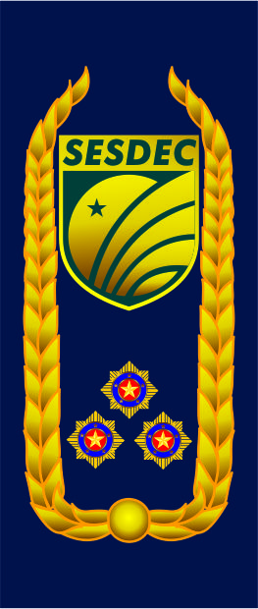”

Art. 3º. As insígnias constantes deste Decreto são de uso exclusivo do Governador do Estado, nos moldes do inciso II - B, e do Secretário de Estado da Segurança, Defesa e Cidadania, conforme o inciso II - C, quando ocupantes do Posto de Coronel PM/BM, ativos ou inativos, sendo vedada a criação para outros postos hierárquicos.

Art. 4º. Este Decreto entra em vigor na data de sua publicação.

Palácio do Governo do Estado de Rondônia, em 28 de março de 2019, 131º da República.

MARCOS JOSÉ ROCHA DOS SANTOS
Governador

